კასპის მუნიციპალიტეტის სოფ. მეტეხთან მეფრინველეობის ფერმის (1 800 000 სადგომით ქათმებისთვის) პროექტის

გარემოზე ზემოქმედების შეფასების ანგარიში
  - არატექნიკური რეზუმე

შპს „ჯი პი პი“

კასპის მუნიციპალიტეტის სოფ. მეტეხთან მეფრინველეობის ფერმის (1 800 000 სადგომით ქათმებისთვის) პროექტის

გარემოზე ზემოქმედების შეფასების ანგარიში
არატექნიკური რეზუმე

თბილისი, 2022 წ.

სარჩევი
1 შესავალი 4
2 საქმიანობის აღწერა 5
2.1 საქმიანობის ადგილმდებარეობა და ეკოლოგიური მდგომარეობის მიმოხილვა 5
2.2 ტექნოლოგიური სქემა 8
3 გარემოზე მოსალოდნელი ზემოქმედება 10
3.1 დაცულ ტერიტორიებზე ზემოქმედების რისკები 10
3.2 შესაძლო ტრანსსასაზღვრო ზემოქმედება 10
3.3 ატმოსფერული ჰაერის დაბინძურება, უსიამოვნო სუნის გავრცელება 11
3.4 ხმაური და ვიბრაცია 11
3.5 ზემოქმედება ნიადაგის/ გრუნტის ხარისხსა და სტაბილურობაზე 12
3.6 გეოლოგიურ გარემოზე ზემოქმედება 12
3.7 ჰიდროლოგიური რისკები 12
3.8 გარემოს დაბინძურების რისკები 13
3.9 ზემოქმედება ბიოლოგიურ გარემოზე 14
3.10 ვიზუალურ-ლანდშაფტური ცვლილება 14
3.11 ზემოქმედება ადგილობრივი მოსახლეობის სოციალურ-ეკონომიკურ პირობებზე 14
3.12 ზემოქმედება სატრანსპორტო პირობებზე 15
3.13 ადამიანის ჯანმრთელობასა და უსაფრთხოებასთან დაკავშირებული რისკები 15
3.14 ისტორიულ-არქეოლოგიური ძეგლებზე ზემოქმედების რისკები 16
3.15 კუმულაციური ზემოქმედება 16
3.16 ნარჩენი ზემოქმედება 16
4 გარემოზე ზემოქმედების შერბილების ღონისძიებები 17
4.1 შემარბილებელი ღონისძიებები ექსპლუატაციის ეტაპზე 17
5 დასკვნები 21

შესავალი
წინამდებარე დოკუმენტი წარმოადგენს კასპის მუნიციპალიტეტის სოფ. მეტეხთან შპს „ჯი პი პი“-ს ახალი მეფრინველეობის ფერმის (1 800 000 ფრთაზე გათვლილი) პროექტის გარემოზე ზემოქმედების შეფასების (გზშ) ანგარიშის არატექნიკურ რეზუმეს. საქმიანობა გათვალისწინებულია შპს „ჯი პი პი“-ს საკუთრებაში არსებულ მიწაზე (ს.კ. 67.12.43.021.). ახალი ფერმა გათვლილია 1 800 000 ფრთა ქათამზე.
უნდა აღინიშნოს, რომ შპს „ჯი პი პი“ ანალოგიურ საქმიანობას - მეფრინველეობის ფერმის და მათ შორის ფრინველთა სასაკლაოს ოპერირებას ახორციელებს 2021 წლიდან, შესაბამისი გზშ-ს ანგარიშისა და საქართველოს გარემოს დაცვისა და სოფლის მეურნეობის მინისტრის №2-1182 (18/12/2020) ბრძანებით გაცემული გარემოსდაცვითი გადაწყვეტილების პირობების თანახმად. მიმდინარე საქმიანობა მოიცავს კასპის მუნიციპალიტეტის სოფ. ახალქალაქში, წელიწადში 1 800 000 ფრთაზე გათვლილი მეფრინველეობის ფერმისა და სოფ. კავთისხევის მახლობლად არსებული ფრინველთა სასაკლაოს ექსპლუატაციას. ფერმაში გამოჩეკილი (1 დღის) წიწილის შემოყვანა ხდება შპს „ჯი პი პი“-ს კუთვნილი მოქმედი ფერმებიდან (კასპის მუნიციპალიტეტის სოფ. ნოსტესა და სოფ. ბარნაბიანთკარიდან).
მიმდინარე საქმიანობის ტექნოლოგიური პროცესის დახვეწის მიზნით შპს „ჯი პი პი“-ს მიერ მიღებულ იქნა გადაწყვეტილება კასპის მუნიციპალიტეტის სოფ. მეტეხის სიახლოვეს ფრინველთა დამატებითი სადგომის მოწყობის თაობაზე. ახალი სადგომის კონსტრუქციული გადაწყვეტა, წარმადობა და ტექნოლოგიური ციკლი სრულიად ანალოგიურია არსებული ფრინველთა სადგომისა.
ინფორმაცია საქმიანობის განმახორციელებლის შესახებ მოცემულია ცხრილში 1.1.
ცხრილი 1.1. საკონტაქტო ინფორმაცია
საქმიანობის განმხორციელებელი | შპს „ჯი პი პი“
იურიდიული მისამართი | საქართველო, თბილისი, ვაკე-საბურთალოს რაიონი, კოსტავას ქ., N 47/57
საქმიანობის განხორციელების ადგილი | კასპის მუნიციპალიტეტის სოფელ მეტეხის მიმდებარედ.
საქმიანობის სახე | 1 800 000 ფრთაზე გათვლილი მეფრინველეობის ფერმის პროექტი (გარემოსდაცვითი შეფასების კოდექსის I დანართის პუნქტი 24)
შპს „ჯი პი პი“ საკონტაქტო მონაცემები:
საიდენტიფიკაციო კოდი: | 405269766
ელექტრონული ფოსტა: | b.mekhrishvili@igdevelopment.ge
საკონტაქტო პირი: | ბარბარე მეხრიშვილი
საკონტაქტო ტელეფონი: | 555 90 09 06
გარემოსდაცვითი მმართველი | ნუცა კიკნაძე
საკონტაქტო ტელეფონი | 598 24 24 14
საკონსულტაციო კომპანია: შპს „ჯეონეიჩარ კორპორაცია“:
შპს „ჯეონეიჩარ კორპორაცია“-ს დირექტორი | დავით მირიანაშვილი
საკონტაქტო ტელეფონი | 597728871;

საქმიანობის აღწერა

საქმიანობის ადგილმდებარეობა და ეკოლოგიური მდგომარეობის მიმოხილვა
შპს „ჯი პი პი“-ს დაგეგმილი საქმიანობა გულისხმობს სოფ. ახალქალაქში არსებული ფრინველის სადგომის ანალოგიური წარმადობის (წელიწადში 1 800 000 ათას ფრთაზე გათვლილი) და კონსტრუქციის ინფრასტრუქტურის შექმნას კასპის რაიონში, სოფ.მეტეხთან.
ფრინველის ახალი სადგომისათვის შერჩეულია მიწის ნაკვეთი, რომელიც მდებარეობს სოფ.მეტეხის დასახლებული ზონის ჩრდილო-აღმოსავლეთით, შიდასახელმწიფოებრივი მნიშვნელობის კასპი – კავთისხევის საავტომობილო გზასა (შ-61) და მდ. მტკვარს შორის. ნაკვეთი შპს „ჯი პი პი“-ს საკუთრებაა. მისი მიახლოებითი კოორდინატებია:
- X – 446840; Y – 4643476;
- X – 447260; Y – 4643483;
- X – 447239; Y – 4642879;
- X – 446822; Y – 4642670.
ნაკვეთის საკადასტრო მონაცემებია:
- საკადასტრო კოდი - 67.12.43.000.021;
- ფართობი - 240597 კვ.მ;
- ნაკვეთის ტიპი - სასოფლო-სამეურნეო;
- მისამართი - რაიონი კასპი, სოფელი მეტეხი;
- მესაკუთრე - შპს "ჯი პი პი".
ფიზიკურ-გეოგრაფიული თვალსაზრისით ფრინველის ახალი სადგომის განთავსების ტერიტორია შედის სამხრეთ კავკასიის მთათაშორისი ბარის შუა ნაწილის - შიდა ქართლის ვაკის საზღვრებში.
ნაკვეთის ზედაპირი სწორია და მთლიანად თავისუფალია ხე-მცენარეული საფარისგან. ნიადაგის ნაყოფიერი ფენა მკვეთრად გაღარიბებულია (გამოფიტულია ქარისმიერი ეროზიის გავლენით). ჩრდილოეთით ნაკვეთს ესაზღვრება შიდასახელმწიფოებრივი მნიშვნელობის კასპი–კავთისხევის საავტომობილო გზა (შ-61), ნაკვეთის აღმოსავლეთით განლაგებულია ადგილობრივი მოსახლეობის ათამდე საკარმიდამო ნაკვეთი და სასოფლო-სამეურნეო ტიპის ნაკვეთები. ნაკვეთის სამხრეთით გაედინება მდ. მტკვარი. დასავლეთით კი მდებარეობს სახელმწიფო საკუთრებაში არსებული სასოფლო-სამეურნეო ტიპის ერთიანი ნაკვეთი (საკ. კოდი: 67.12.43.093, ფართობი - 384690 კვ.მ.).
შერჩეულ ნაკვეთზე ფრინველის ახალი სადგომისთვის გამოყოფილია დასავლეთ ნაწილში. გათვალისწინებულია 8 ერთეული საფრინველეს და სხვა დამხმარე ინფრასტრუქტურის მოწყობა. ახალი სადგომის განთავსების ადგილიდან უახლოეს საცხოვრებელ სახლამდე დაშორების უმოკლესი მანძილი ≈250 მ-ს შეადგენს. საფრინველეებიდან მდ. მტკვრის აქტიურ კალაპოტამდე დაშორების მანძილი ≈350 მ-ია. ნაკვეთის ჩრდილოეთით მდებარეობს ზურმუხტის ქსელის უბანი - „კვერნაკი GE0000046“. ფრინველის ახალი სადგომის და მისი დამხმარე ინფრასტრუქტურის განთავსების ადგილიდან ზურმუხტის ქსელის უბნის საზღვრამდე დაშორების უმოკლესი მანძილი ≈950 მ-ია. სოფ. მეტეხის მჭიდროდ დასახლებული ზონა დაცილებულია ≈1450 მ მანძილით.
ტერიტორიამდე მისვლა შესაძლებელია კასპი – კავთისხევის საავტომობილო გზის საშუალებით. ასევე ნაკვეთს აღმოსავლეთისა და დასავლეთის მხრიდან მიუყვება გრუნტის გზები.
საქმიანობის განხორციელების ტერიტორიების სიტუაციური სქემა იხ. ნახაზებზე 2.1.1. და 2.1.2. სურათებზე 2.1.1. ნაჩვენებია ტერიტორიის არსებული მდგომარეობა.

ნახაზი 2.1.1. საქმიანობის განხორციელების ტერიტორიის სიტუაციური სქემა
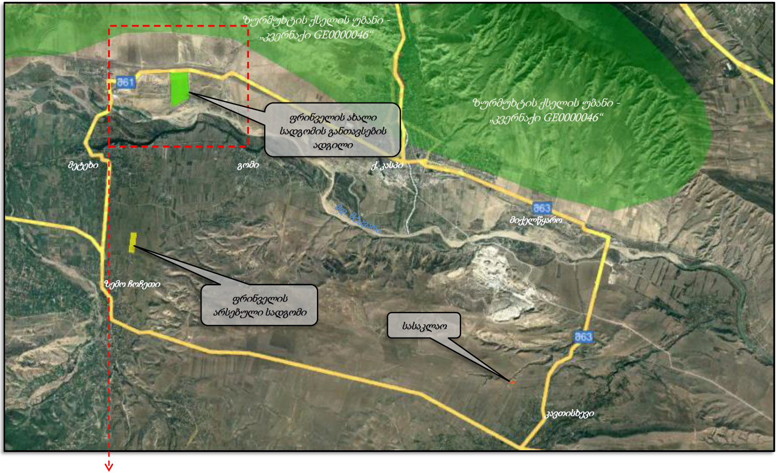

ნახაზი 2.1.2. ფრინველის ახალი სადგომის განთავსებისთვის შერჩეული ადგილის სიტუაციური სქემა
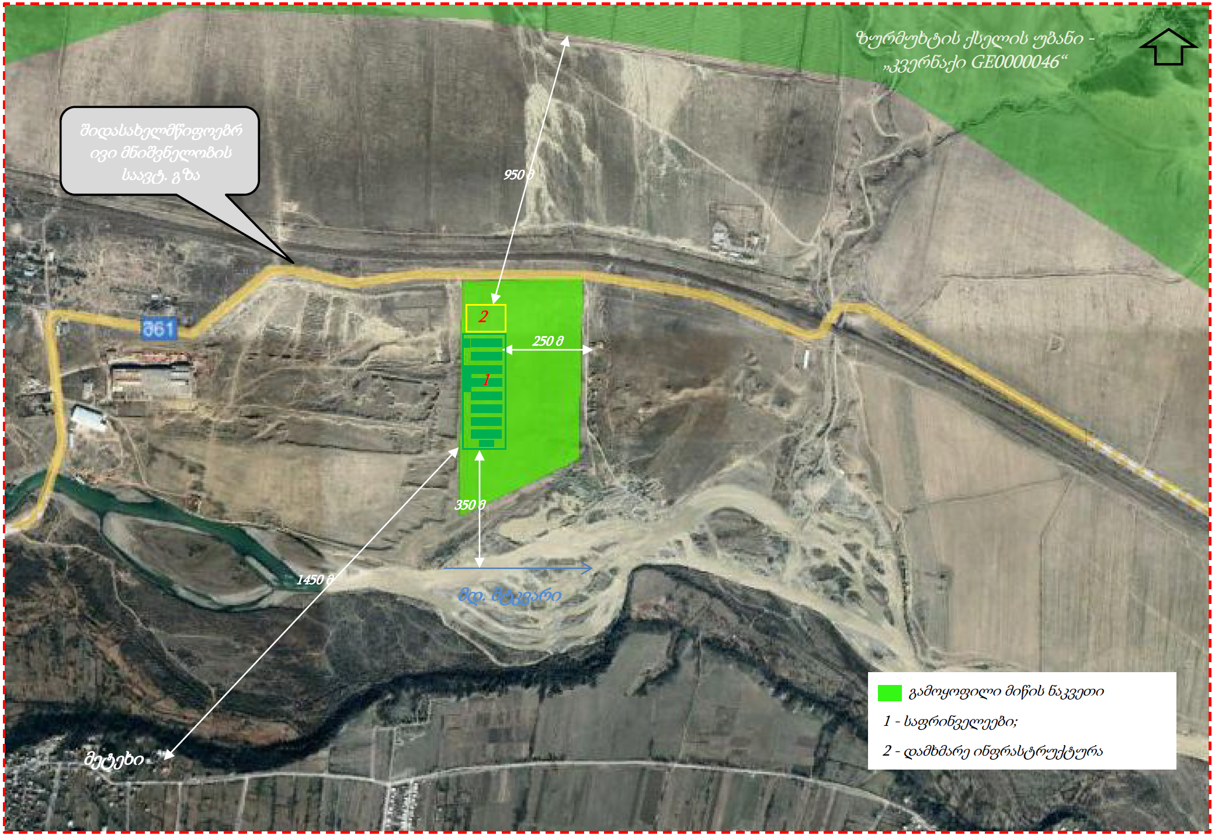

სურათები 2.1.1. ფრინველის ახალი სადგომის არსებული მდგომარეობა
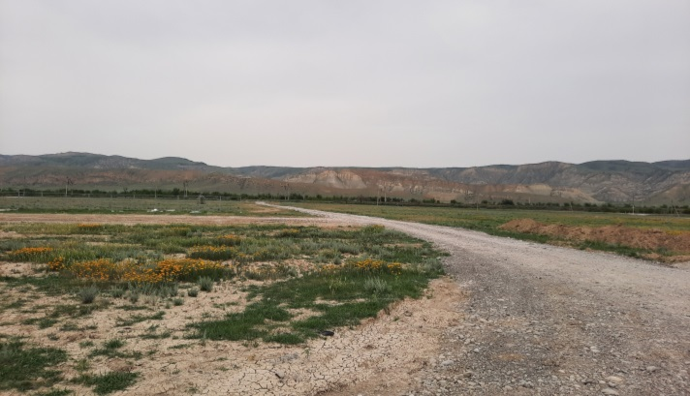  ა) მისასვლელი გრუნტის საავტომობილო გზა | 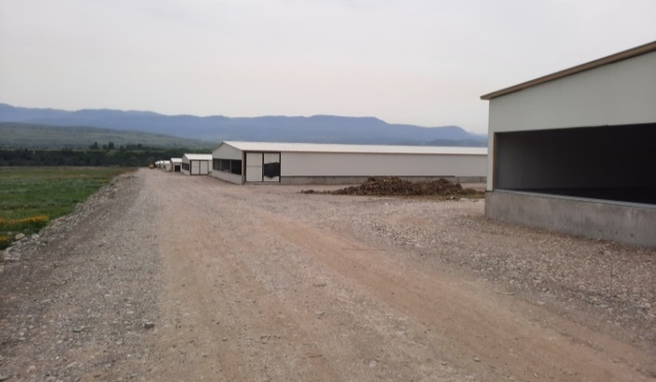  ბ) საფრინველეები
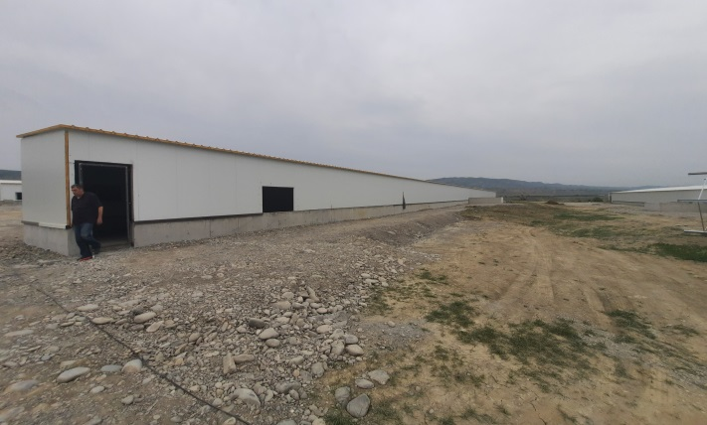  გ) საფრინველე №3 | 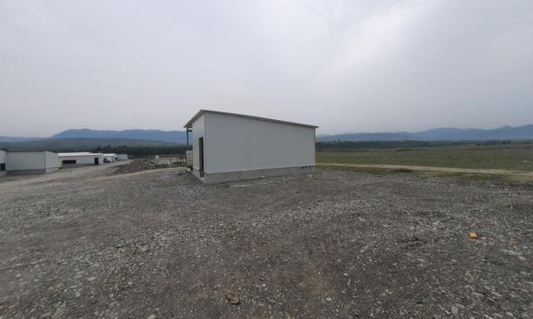  დ) სატრანსფორმატორო და დიზელ-გენერატორის შენობა
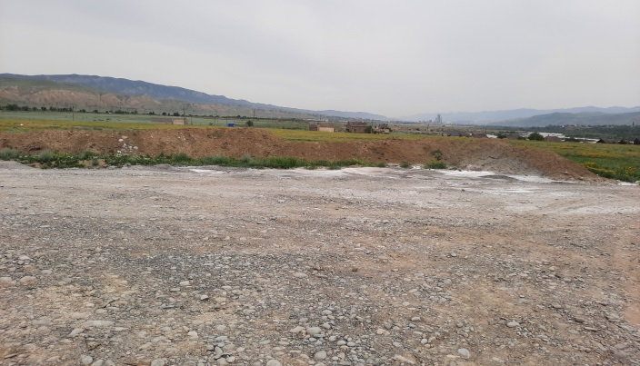  ე) წინასწარ მოხსნილი გრუნტის ზედაპირული ფენა | 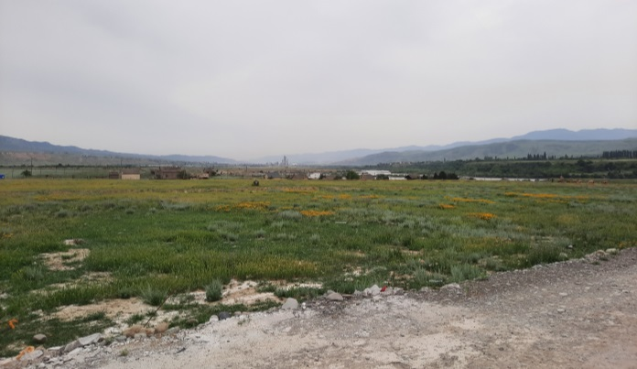  ვ) უახლოესი საცხოვრებელი სახლები

ტექნოლოგიური სქემა
როგორც აღინიშნა ფრინველის ახალი სადგომის კონსტრუქციული გადაწყვეტები და ტექნოლოგიური სქემა ანალოგიურია სოფ. ახალქალაქთან უკვე არსებული ფრინველის სადგომისა. ფრინველის სადგომი გათვლილია 1 800 000 ფრთაზე წელიწადში.
მეფრინველეობის ფერმის ახალ სადგომზე პროექტის მიხედვით მოეწყობა შემდეგი ობიექტები:
- 8 ერთეული საფრინველე, თითოეული ზომით: 100x20 მ. საფრინველეების პლატფორმები მოწყობილია 60 სმ სისქის ბეტონის ფენაზე;
- სასაწყობე;
- სატრანსფორმატორო და საგენერატორო;
- ავტოსადგომები;
- ადმინისტრაციული შენობა (ოფისი);
- მომსახურე პერსონალის ოთახები.
- დაცვის ჯიხური;
- საქვაბე;
- დამხმარე ნაგებობა.
ექსპლუატაციის ეტაპზე ელ.ენერგიით მომარაგება მოხდება ადგილობრივი გამანაწილებელი სისტემიდან. საფრინველეების გათბობა დაგეგმილია ქვანახშირზე მომუშავე გამათბობელი სისტემის მეშვეობით. სულ ჯამში გამოიყენება დაახლოებით 915 ტ/წელ ქვანახშირი. ფერმის ტერიტორიაზე დახურულ შენობაში განთავსებული იქნება დიზელ-გენერატორი, რომელიც გამოყენებული იქნება მხოლოდ ელ.ენერგიის შეწყვეტის შემთხვევაში საქმიანობის შეუფერხებლად განხორციელებისთვის (დიზელ-გენერატორისთვის განკუთვნილი შენობა უკვე მოწყობილია). ფერმის ექსპლუატაციის ეტაპზე დასაქმებული იქნება 50 ადამიანი.
ტერიტორიაზე ფრინველთა საკვების მომზადება არ მოხდება, საჭირო რაოდენობის საკვების შემოტანა განხორციელდება მზა სახით, დახურული ავტოსატრანსპორტო საშუალებებით, სოფ.ნოსტეში მდებარე ფერმიდან. საკვების შესანახად ფერმის ტერიტორიაზე თითოეულ საფრინველესთან გათვალისწინებულია 1 ცალი 15 ტ ტევადობის სილოსი. სულ თვეში საჭირო იქნება დაახლოებით 600-700 ტონა საკვები. საკვების მოსამზადებელი სილოსებში საკვები ჩაიტვირთება სპეციალური საკვებმზიდი მანქანის საშუალებით. ავტომატიზირებულია ასევე სილოსებიდან საფრინველეებში საკვების შეტანაც.
პროექტის მიხედვით, ტერიტორიაზე ფრინველის სკორეს საცავის მოწყობა დაგეგმილი არ არის. ფრინველის გამოზრდის ყოველი ციკლის დამთავრების შემდეგ მოხდება, საფრინველეს დასუფთავება, სკორე და ნახერხის ნარევი დაუყოვნებლივ გატანილი იქნება ტერიტორიიდან. სოფ. ახალქალაქთან არსებულ, მოქმედ ფერმაში დანერგილი პრაქტიკით სკორეს და ნახერხის ნარევის გადაცემა ხდება ადგილობრივი ფერმერებისთვის, რომლებიც ნარევს იყენებენ სასოფლო-სამეურნეო მიწების გასანოყიერებლად ორგანული სასუქის სახით. ანალოგიური პრაქტიკის დანერგვაა გათვალისწინებული ახალი საფრინველეების შემთხვევაშიც.
თუმცა აქვე უნდა აღინიშნოს, რომ 2022 წლის 4 მაისს, კასპის მუნიციპალიტეტი, სოფ მეტეხის ადმინისტრაციული ერთეულის შენობაში ჩატარებული საჯარო განხილვის პროცესში ადგილობრივი მოსახლეობის ზოგიერთი წარმომადგენლის მხრიდან გამოითხვა შენიშვნა სკორეს მართვის ასეთ მეთოდთან დაკავშირებით. აღინიშნა, რომ ფერმერების მიერ სკორეს სასოფლო-სამეურნეო მიწებზე შეტანის პროცესში იმატებს უსიამოვნო სუნის გავრცელების რისკები. აქედან გამომდინარე შპს „ჯი პი პი“ განიხილავა სკორეს მართვის ალტერატიული გზა, შესაბაისად ხელშეკრულება გაფორმდა შპს „ჩიპი“-სთან, რომელიც მოახენს სკორეს შემდგომ მართვას.
ტექნოლოგიური სქემა ასეთია: ფრინველის სადგომზე შემოიყვანება ერთდღიანი წიწილები ინკუბატორიდან, სადაც ხდება გამოზრდა 35-42 დღემდე ღრმა ქვეშაგებზე. ქვეშაგებად გამოყენებულია ნახერხი. საფრინველეები, სადაც ხდება ფრინველის გამოზრდა არის ფართო გაბარიტიანი ზომით 18 მ X 100 მ-ის, ტევადობით - 35-37 ათასი ფრთა.
საფრინველე აღჭურვილი იქნება თანამედროვე, ავტომატური საკვებ დამრიგებელი და დაწყურების სისტემით (ROXELL-ის ფირმის), რომლის სიმაღლე რეგულირდება ფრინველის ზრდასთან ერთად. გათბობა განხორციელდება საფრინველის გარეთ დამონტაჟებული ნახშირის ღუმელებით, საიდანაც ცხელი ჰაერი სპეციალური მილებით შედის საფრინველეში და ნაწილდება მთელს ტერიტორიაზე.
გამოზრდის პირველ პერიოდში (1-7 დღე) ტემპერატურა 30-35℃. 21-22 დღის ასაკში ჩამოდის 20-21℃-მდე. ტენიანობა - 60-65%. სავენტილაციო სისტემა არის გვირაბული ტიპის, რაც გულისხმობს სუფთა ჰაერის შემოტანას გვერდითი შახტებიდან და გატანას საფრინველის ბოლოში დამონტაჟებული ვენტილატორებით. მოეწყობა „AYTAV“-ის ფირმის სავენტილაციო და გაგრილების სისტემები , გაგრილების სისტემებისთვის გამოიყენება ბრუნვითი წყალმომარაგება. 35-42 დღის ფრინველი იგზავნება შპს „ჯი პი პი“-ს უკვე არსებულ სასაკლაოში.

გარემოზე მოსალოდნელი ზემოქმედება
გზშ-ს ანგარიშში განხილულია შემდეგი სახის ზემოქმედებები:
- დაცულ ტერიტორიაზე, მათ შორის ზურმუხტის ქსელის უბანზე ზემოქმედების რისკები;
- შესაძლო ტრანსსასაზღვრო ზემოქმედება;
- ატმოსფერული ჰაერის დაბინძურება, უსიამოვნო სუნის გავრცელება;
- ხმაური და ვიბრაცია;
- ზემოქმედება ნიადაგის/ გრუნტის ხარისხსა და სტაბილურობაზე;
- ზემოქმედება გეოლოგიურ პირობებზე;
- ზემოქმედება ჰიდროლოგიასა და წყლის გარემოს დაბინძურების რისკი;
- ნარჩენებით გარემოს დაბინძურების რისკი;
- ზემოქმედება ბიოლოგიურ გარემოზე;
- შესაძლო ვიზუალურ-ლანდშაფტური ცვლილება;
- სოციალურ-ეკონომიკურ გარემოზე ზემოქმედება;
- ზემოქმედება ადამიანის ჯანმრთელობაზე;
- ზემოქმედება ადგილობრივ სატრანსპორტო პირობებზე;
- ადგილობრივ ბუნებრივ რესურსებზე ზემოქმედება;
- ავარიული სიტუაციები;
- შესაძლო ზემოქმედება ისტორიულ-კულტურული მემკვიდრეობის ძეგლებზე;
- კუმულაციური ზემოქმედება.

დაცულ ტერიტორიებზე ზემოქმედების რისკები
ტერიტორიის სიახლოვეს ეროვნული კანონმდებლობით დაცული ტერიტორიები წარმოდგენილი არ არის. ნაკვეთის ჩრდილოეთით (≈950 მ მანძილის დაშორებით) წარმოდგენილია "ევროპის ველური ბუნებისა და ბუნებრივი ჰაბიტატების დაცვის შესახებ" კონვენციით (ბერნის კონვენცია) დაცული ზურმუხტის ქსელის უბანი „კვერნაკი GE0000046“. უშუალოდ საფრინველეების სადგომებიდან და მისი დამხმარე ინფრასტრუქტურიდან დაშორების მანძილი კიდევ უფრო მეტია.
საქმიანობისთვის შერჩეული ტერიტორია წარმოადგენს სასოფლო-სამეურნეო დანიშნულების მიწის ნაკვეთს. აქ და მიმდებარე ტერიტორიებზე წარმოდგენილი ჰაბიტატი მკვეთრად ანთროპოგენურია და არ შეესაბამება ზურმუხტის ქსელის უბნისთვის დამახასიათებელ ჰაბიტატებს. ტერიტორიაზე არ ფიქსირდება რეზოლუცია №6-ის სახეობების საბინადრო ადგილები და მათი ცხოველქმედებისთვის ვარგისი ადგილები. აღსანიშნავია, რომ ტერიტორიასა და ზურმუხტის ქსელის უბანს შორის გადის შიდასახელმწიფოებრივი მნიშვნელობის საავტომობილო გზა და სარკინიგზო ხაზი. მნიშვნელოვანია დაცილების საკმაოდ დიდი მანძილი და სიმაღლეთა სხვაობა. რაც მთავარია სამშენებლო სამუშაოები პრაქტიკულად დასრულებულია და საქმიანობის ამ ეტაპისთვის დამახასიათებელ ზემოქმედებებს ადგილი აღარ ექნება.

შესაძლო ტრანსსასაზღვრო ზემოქმედება
საქმიანობის განხორციელების ადგილი დიდი მანძილით არის დაშორებული სახელმწიფო სასაზღვრო ზოლიდან. საქმიანობის სპეციფიკის, მასშტაბებისა და ადგილმდებარეობის გათვალისწინებით ტრანსსასაზღვრო ზემოქმედება მოსალოდნელი არ არის.

ატმოსფერული ჰაერის დაბინძურება, უსიამოვნო სუნის გავრცელება
ფერმის ტერიტორიაზე უსიამოვნო სუნი შეიძლება წარმოქნას უშუალოდ ფერმაში ფრინველების ცხოველქმედების, ასევე ნარჩენების არასწორი მართვის შემთხვევაში (მაგალითად საფრინველეს საგების ფრინველის სკორეს და ნახერხის ნარევი).
ახალი საფრინველეებიდან უახლოესი საცხოვრებელი სახლის დაცილების უმოკლესი მანძილი 250 მ-ია. მავნე ნივთიერებების ემისიების ძირითადი წყაროებიდან (გამათბობელი სისტემის საქვაბეებიდან) დაშორების მანძილი კიდევ უფრო დიდია (დაახლოებით იგივე, რაც არსებული ფერმის შემთხვევაში). აქედან გამომდინარე ადვილად სავარაუდოა, დამაბინძურებელი ნივთიერებების კონცენტრაციები საცხოვრებელ სახლებთან არც ამ შემთხვევაში იქნება დასაშვებზე მაღალი. შესაბამისად მეფრინველეობის ახალი ფერმის ექსპლუატაციის პროცესში, ატმოსფერული ჰაერის ხარისხზე ნეგატიური ზემოქმედების რისკები იქნება დაბალი მნიშვნელობის. განსაკუთრებული შერბილების ღონისძიებების გატარება საჭირო არ არის.
რაც შეეხება ექსპლუატაციის ეტაპზე უსიამოვნო სუნის გავრცელების რისკებს - საფრინველეებში ფრინველის გამოზრდის ყოველი ციკლის დამთავრების შემდეგ საგების (ნახერხისა და სკორეს ნარევი) გატანა მოხდება დაუყოვნებლივ და მისი ტერიტორიაზე დასაწყობება დაგეგმილი არ არის. ამასთანავე სუნის გავრცელების პრევენციის მიზნით, გამოყენებული იქნება საერთაშორისო სტანდარტებით (HACP) გათვალისწინებული სადეზინფექციო საშუალებები. HACP-ის სტანდარტები იძლევა იმის გარანტიას, რომ საწარმოო ციკლი იქნება დახურული და საქმიანობა შესაბამისი სადეზინფექციო საშუალებების გამოყენებით არ იქნება დაკავშირებული უსიამოვნო სუნის გავრცელებასთან.
არსებული ფერმის პრაქტიკიდან გამომდინარე, სადაც ზედმიწევნით სრულდება შესაბამისი პრევენციული ღონისძიებები, არც ახალი საფრინველეების შემთხვევაშია მოსალოდნელი უსიამოვნო სუნის გავრცელებით ადგილობრივი მოსახლეობის შეწუხება.
მიუხედავად იმისა, რომ საქმიანობის მიხედვით სუნის გავრცელებით მოსალოდნელი ზემოქმედება არ ქნება მაღალი, მაინც საჭიროა შემარბილებელი ღონისძიებების გატარება, მათ შორის აუცილებელი იქნება ფერმის ტერიტორიაზე კომპანიას ჰქონდეს საჩივრების დაფიქსირების და რეაგირების ქმედითუნარიანი ჟურნალი, სადაც აღირიცხება ადგილობრივი მოსახლეობის შენიშვნები და საჩივრები.
უსიამოვნო სუნით გამოწვეული დროებითი ზემოქმედებასთან შეიძლება იყოს დაკავშირებული ტერიტორიებზე გადაადგილებული გაუმართავი სატრანსპორტო საშუალებებიც.

ხმაური და ვიბრაცია
ახალი საფრინველეების ტერიტორიაზე სამშენებლო სამუშაოები პრაქტიკულად დასრულებულია და მძიმე სამშენებლო ტექნიკის გამოყენების საჭიროება, ან სხვა მაღალი ხმაურის გამომწვევი სამუშაოების წარმოება აღარ მოხდება. მიუხედავად ამისა, დარჩენილი სამუშაოებისთვის (რაც ძირითადად სატრანსპორტო ოპერაციებს, ასევე ჭაბურღილის გამყვანი დანადგარის გამოყენებას გულისხმობს) მაინც შესრულდა გაანგარიშება.
რაც შეეხება ექსპლუატაციის ეტაპს: ფერმის ექსპლუატაციის პროცესში წარმოდგენილი იქნება ხმაურის გამომწვევი ისეთი წყარო, როგორიც არის: ელექტრო ძრავი - 219 ც, თითოს ხმაურის დონე - 30 დბ.
გაანგარიშებებით მიღებული ციფრი იმდენად მცირეა, რომ შეიძლება ცალსახად ითქვას, რომ ახალი ფერმის ფუნქციონირების შედეგად საანგარიშო წერტილებში არსებული ფონური მდგომარეობა უცვლელი დარჩება. მიუხედავად ამისა, ახალი ფერმის ექსპლუატაციის პროცესშიც გატარდება შესაბამისი შემარბილებელი ღონისძიებები, რაც დაწესებულია და პრაქტიკაში გამოიყენება კომპანიის სხვა ობიექტებზე.
საერთო ჯამში საქმიანობის განხორციელების პროცესში ხმაურის წარმოქმნით და გავრცელებით მოსალოდნელი ზემოქმედების სიდიდე იქნება უმნიშვნელო. ობიექტის ექსპლუატაცია მნიშვნელოვანი ვიბრაციის გავრცელებით არ ხასიათდება და ამ სახის ზემოქმედება მოსალოდნელი არ არის.

ზემოქმედება ნიადაგის/ გრუნტის ხარისხსა და სტაბილურობაზე
აღსანიშნავია, რომ მიწის ნაკვეთზე წარმოდგენილი ნიადაგის ნაყოფიერი ფენა ძალზე მწირია, მიუხედავად ამისა, სამშენებლო სამუშაოების დაწყებამდე მშენებელმა კონტრაქტორმა მოახდინა გრუნტის ზედაპირული ფენის მოხსნა და განცალკევებით დასაწყობება. ექსპლუატაციის გაშვებამდე მოხსნილი ზედაპირული ფენა გამოყენებული იქნება მოუპირკეთებელი ტერიტორიის მოწესრიგებისთვის.
დარჩენილი სამუშაოებისთვის მძიმე სამშენებლო ტექნიკის გამოყენების საჭიროება მინიმალურია. აღსანიშნავია, რომ ტერიტორიაზე დღეისათვის არ აღინიშნება ნავთობპროდუქტების დაღვრის ან ნარჩენების უსისტემო გავრცელების ფაქტები.
ახალი საფრინველეების ექსპლუატაციის ეტაპზე გრუნტზე ზემოქმედება შეიძლება დაკავშირებული იყოს, გაუმართავი სატრანსპორტო საშუალებების გადაადგილებასთან და სამეურნეო-ფეკალური წყლების გამწმენდი ნაგებობის არასათანადო ფუნქციონირებასთან. ასევე ნარჩენების არასწორ მართვასთან. შესაბამისად უარყოფითი ზემოქმედების შემცირების მიზნით მნიშვნელოვანია გამწმენდი ნაგებობების მუდმივი ტექნიკური გამართულობის კონტროლი, რადგან წყლის ჩაშვება მოხდება გრუნტის ქვიშოვან ფენაში. ტერიტორია აგებულია საკმაოდ მაღალი წყალგამტარობის მქონე გრუნტით. წყლის გრუნტში გაშვება არ მოახდენს ტერიტორიის დაჭაობებას.
აღსანიშნავია, რომ სანიაღვრე წყლების პოტენციურად დამაბინძურებელი უბნები (მათ შორის ტრანსფორმატორი, დიზელ-გენერატორი, წვანახშირის საწყობი) მოქცეული იქნება დახურულ შენობაში. შესაბამისად ზედაპირული ჩამონადენის დაბინძურება მოსალოდნელი არ არის.
საერთო ჯამში საქმიანობის განხორციელების შედეგად ნიადაგის და გრუნტის ხარისხსა და სტაბილურობაზე ზემოქმედება უმნიშვნელოა და არ საჭიროებს განსაკუთრებული შერბილების ღონისძიებების გატარებას.

გეოლოგიურ გარემოზე ზემოქმედება
საპროექტო ტერიტორიაზე რაიმე მნიშვნელოვანი სახის საშიშიში გეოდინამიკური პროცესების განვითარების რისკები არ გამოვლენილა. საფრინველეების დაფუძნება მოხდა მყარ საძირკველზე.
ექსპლუატაციის ეტაპოზე რაიმე სახის აქტივობა, რომელიც საინჟინრო-გეოლოგიურ რისკებს უკავშირდება, დაგეგმილი არ არის. საქმიანობის განხორციელების შედეგად საშიში გეოდინამიკური პროცესების განვითარების რისკები პრაქტიკულად არ არსებობს, შესაბამისად რაიმე სახის შემარბილებელი ღონისძიებების გატარება არ არის აუცილებელი.

ჰიდროლოგიური რისკები
ახალი საფრინველეების ექსპლუატაციის ეტაპი მდ. მტკვრის ჰიდროლოგიაზე რაიმე სახის პირდაპირ ზემოქმედებას არ ითვალისწინებს.
საფრინველეების მოწყობა პრაქტიკულად დასრულებულია. მშენებლობის ეტაპზე სამეურნეო-საყოფაცხოვრებო ჩამდინარე წყლების შეგროვებისათვის გამოიყენებოდა გადასატანი ტუალეტი, ჰერმეტული რეზერვუარით. საფრინველეების ექსპლუატაციაში გაშვებამდე მოხდება ამ რეზერვუარის განტვირთვა ქ. კასპის წყალკანალის სამსახურის მიერ ხელშეკრულების საფუძველზე.
ახალი საფრინველეების ექსპლუატაციის ეტაპზე საწარმოო ჩამდინარე წყლების წარმოქმნას ადგილი არ ექნება, ხოლო სამეურნეო-საყოფაცხოვრებო ჩამდინარე წყლების გაწმენდა მოხდება ბიოლოგიური გამწმენდი ნაგებობის საშუალებით. ნაგებობიდან მიღებული გაწმენდილი წყლის ჩაშვება პროექტის მიხედვით, გათვალისწინებულია ფერმის ტერიტორიაზე ხრეშოვან გრუნტში. შესაბამისად ზედაპირული წყლის ობიექტის ხარისხზე საქმიანობის არც ამ ეტაპზე ექნება პირდაპირ ზემოქმედებას ადგილი.
წყლის დაბინძურება შეიძლება დაკავშირებული იყოს მხოლოდ გაუთვალისწინებელ შემთხვევებთან, რაც ძირითადად ნარჩენების და სკორეს არასწორ მართვას შეიძლება მოჰყვეს. ახალ საფრინველეებზეც წყლის ხარისხის დაცვის მიზნით გატარდება ყველა სათანადო პრევენციული ღონისძიება. მიმდინარე საქმიანობის პრაქტიკიდან გამომდინარე შეიძლება ითქვას, რომ ეს ღონისძიებები საკმაოდ ეფექტურად სრულდება.
რაც შეეხება გრუნტის წყლებს: ტერიტორიაზე გრუნტის წყლების დგომის დონე საკმაოდ ღრმაა და სცდება ახალი ინფასტრუქტურის მცირე ზომის საძირკვლების განლაგების სიღრმეს. ექსპლუატაციის ეტაპზე მცირე რაოდენობის სამეურნეო-ფეკალური წყლები, მხოლოდ სათანადო გაწმენდის შემდგომ ჩაშვებული იქნება გრუნტის ქვიშოვან ფენაში. მცირე რაოდენობიდან გამომდინარე სამეურნეო-ფეკალური წყლები ვერანაირ გავლენას ვერ იქონიებს ადგილმდებარეობის გრუნტის წყლების ხარისხზე.
საერთო ჯამში, ახალი ფერმის ექსპლუატაციის შედეგად წყლის გარემოზე საგულისხმო დამატებითი ზეწოლა მოსალოდნელი არ არის. ისევე როგორც შპს „ჯი პი პი“-ს სხვა ობიექტებზე, ახალი ფერმის ტერიტორიაზეც ზედმიწევნით გაკონტროლდება წყლის ხარისხზე დამატებითი ზემოქმედების შემარბილებელი ღონისძიებების შესრულების ხარისხი.

გარემოს დაბინძურების რისკები
საფრინველეების მოწყობის ეტაპი პრაქტიკულად დასრულებულია და ტერიტორიაზე არ აღინიშნება ნარჩენების ხანგრძლივი პერიოდით დასაწყობების ფაქტები. ნარჩენები რეგულარულად გაიტანება მშენებელი კონტრაქტორის მიერ. ექსპლუატაციაში გაშვებამდე მოხდება ტერიტორიის მოწესრიგება და ტერიტორია სრულად გათავისუფლდება ზედმეტი მასალისგან. საყოფაცხოვრებო ნარჩენების გატანა ხდება მუნიციპალურ ნაგავსაყრელზე. სახიფათო ნარჩენები გადაეცემა სახიფათო ნარჩენების მართვაზე სპეციალიზირებულ კონტრაქტორს.
მეფრინველეობის ფერმის ოპერირების ტექნოლოგიური ციკლის გათვალისწინებით ნარჩენი ძირითადად იქნება „დაცემული ქათამი“, რომლის მართვაც მოხდება კომპანიის არსებული სქემის მიხედვით - გადაეცემა კონტრაქტორს.
ნახშირის აქროლადი ნაცარი, რომელიც ჭელიწადში შეძლება იყოს 2 ტ-მდე, მისი არასახიფათო კომპონენტების და ხასიათის გათვალისნწებით განთავსდება განთავსდება მუნიციპალურ ნაგავსაყრელზე.
სხვა ნარჩენებიდან, მაგ. ქათმის სკორეს გატანა მოხდება კერძო პირის მიერ ხელშეკრულების შესაბამისად.
მუნიციპალური ნარჩენი გატანილი იქნება (შესაბამისი ხელშეკრულების საფუძველზე) ადგილობრივ საყოფაცხოვრებო ნარჩენების პოლიგონზე, პრინტერის ტონერებს გაიტანს შესაბამისი ნებართვის მქონე კომპანია. ადგილზე არ მოხდება სატრანსპორტო საშუალებების რემონტი შესაბამისად ამ მხრივ ზემოქმედება არ არის მოსალოდნელი.

ზემოქმედება ბიოლოგიურ გარემოზე
შერჩეული ნაკვეთი წარმოადგენს სასოფლო-სამეურნეო დანიშნულების მიწის ნაკვეთს. იგი სრულიად თავისუფალია ხე-მცენარეული საფარისგან. როგორც აღინიშნა გრუნტის წყლების დგომის დონე საკმაოდ ღრმაა. შესაბამისად წარმოდგენილია მხოლოდ ქსეროფიტული, დაბალი ეკოლოგიური ღირებულების ბალახოვანი სახეობები. ტერიტორია შეიძლება მიეკუთვნოს - რეგულარულად ან ახლახანს დამუშავებული სასოფლო-სამეურნეო მიწების ტიპს ან/და ბაღების და სხვა საკარმიდამო ნაკვეთების ჰაბიტატების ტიპს.
კვერნაქების ქედსა და მისი მიდამოებისათვის ცნობილია, რომ ამ ლანდშაფტიდან გამომდინარე ძუძუმწოვრებიდან შეიძლება შეგხვდეს 115 სახეობა, მათ შორის შველი, კვერნა, მაჩვი, დედოფალა, მგელი, ტურა, მელა და სხვ. ფართოდ არიან გავრცელებული ციყვი, თაგვისებრი მღრღნელები, კურდღელი, ზღარბი, თხუნელასებრნი და სხვა. აღსანიშნავია ასევე ღამურები. ფრინველებიდან აღსანიშნავია კაკაბი, მიმინო, ქორი, შევარდენი, სვავი, ყორანი, ბეღურა, მწყერჩიტა და სხვა; ქვეწარმავლებიდან: კუ, ნაირგვარი ხვლიკები და გველები. ამფიბიებიდან: ბაყაყი, გომბეშო, ვასაკა, ტრიტონი, თევზებიდან: ციმორი, მურწა, წვერა, ტობი და სხვ.
ანთროპოგენური დატვირთვის და მცენარეული საფარის სიმწირის გამო უშუალოდ საფრინველეებისთვის შერჩეული ტერიტორია ძალზედ ღარიბია ცხოველთა სახეობების მხრივ. ტერიტორიაზე არ ფიქსირდება ცხოველების საბინადრო ადგილები (ბუდეები, სოროები). აქ შეიძლება მოხვდეს მხოლოდ ადამიანის სამეურნეო საქმიანობას ადვილად შეგუებადი ფრინველთა და ქვეწარმავალთა ზოგიერთი წარმომადგენელი. პრაქტიკულად გამორიცხულია ტერიტორიაზე მაღალი ეკოლოგიური ღირებულების სახეობების მოხვედრის ალბათობა.
დაგეგმილი საქმიანობის განხორციელების პროცესში, ფლორასა და მცენარეულ საფარზე ზემოქმედების რისკი მინიმალურია და შესაბამისად რაიმე მნიშნელოვანი შემარბილებელი ღონისძიებების განხორციელება აუცილებლობას არ წარმოადგენს. ამ შემთხვევაშიც ხაზგასასმელია, რომ სამშენებლო სამუშაოები თითქმის დასრულებულია და საქმიანობის ამ ეტაპთან დაკავშირებული ზემოქმედებები პრაქტიკულად მოსალოდნელი აღარ არის.
ახალ საფრინველეებზე დაგეგმილ ტექნოლოგიურ სქემას არანაირი პირდაპირი კავშირი არ ექნება წყლის ჰაბიტატებზე და შესაბამისად გამორიცხულია წყლის და წყლის მოყვარულ სახეობებზე პირდაპირი ზემოქმედება. საერთო ჯამში ბიომრავალფეროვნებაზე ზემოქმედების დონე შეიძლება შეფასდეს, როგორც უმნიშვნელო.

ვიზუალურ-ლანდშაფტური ცვლილება
ახალი საფრინველეებისთვის შერჩეული ტერიტორია ხასიათდება შესამჩნევი ანთროპოგენური დატვირთვით, არ გამოირჩევა მნიშვნელოვანი ვიზუალურ-ლანდშაფტური ღირებულებით და ესთეტიური ხედებით. ტერიტორიის შემოგარენში ძირითადად სასოფლო-სამეურნეო სავარგულებია.
აღნიშნული ფონური მდგომარეობის გათვალისწინებით მოწყობის ეტაპისთვის დარჩენილი სამუშაოები მნიშვნელოვან ზემოქმედებას ვერ მოახდენს ვიზუალურ-ლანდშაფტურ მდგომარეობაზე. ექსპლუატაციის ფაზაზე მნიშნელოვანი იქნება ტერიტორიაზე სანიტარულ-ეკოლოგიური პირობების მაქსიმალურად შენარჩუნება. მკაცრად იქნება დაცული ნარჩენების მართვის წესები.

ზემოქმედება ადგილობრივი მოსახლეობის სოციალურ-ეკონომიკურ პირობებზე
პროექტი არ გულისხმობს კერძო საკუთრებაში არსებულ მიწის ნაკვეთების ათვისებას. ფერმა განლაგებულია შპს „ჯი პი პი“-ს კუთვნილი მიწის ნაკვეთის საზღვრებში. საქმიანობის განხორციელების შედეგად სოციალურ-ეკონომიკურ გარემოზე ნეგატიური ზემოქმედება მოსალოდნელი არ არის.
ხაზგასასმელია დადებითი ზემოქმედება - შპს „ჯი პი პი“-ს წარმოების გაფართოება ხელს შეუწყობს რეგიონის სოციალურ-ეკონომიკური მდგომარეობის განვითარებას. გადასახადების სახით დამატებითი თანხები შევა ადგილობრივ ბიუჯეტში, რაც რეგიონის მაცხოვრებლების საჭიროებებს მოხმარდება. აღსანიშნავია, რომ ახალი საფრინველეების ექსპლუატაციაში გაშვების შემდგომ, კომპანიაში დასაქმებულთა რაოდენობა 200 ადამიანამდე მიაღწევს, რაც ცალსახად შეუწყობს ხელს ადგილობრივი მოსახლეობის დასაქმებას და შემოსავლების ზრდას.

ზემოქმედება სატრანსპორტო პირობებზე
როგორც აღინიშნა, საფრინველეების ტერიტორიის შემოგარენში სატრანსპორტო გზები საკმაოდ განვითარებულია. ახალი ფერმიდან კომპანიის საკუთრებაში არსებული სხვა ობიექტების მიმართულებით გადაადგილება შესაძლებელია ორი ან მეტი მარშრუტის გამოყენებით. როგორც მოწყობის, ასევე ექსპლუატაციის ეტაპზე სატრანსპორტო გადაადგილების ინტენსივობა არ იქნება მაღალი და იგი მნიშვნელოვან გავლენას ვერ მოახდენს დღეისათვის, სატრანსპორტო გზებზე არსებულ ნაკადებზე. ექსპლუატაციის ეტაპზე მოსალოდნელია დაახლოებით 5-6 სატრანსპორტო ოპერაცია, რაც ადგილობრივ სატრანსპორტო პირობებზე გავლენას ვერ იქონიებს.

ადამიანის ჯანმრთელობასა და უსაფრთხოებასთან დაკავშირებული რისკები
დაგეგმილი საქმიანობა ადამიანის ჯანმრთელობაზე და უსაფრთხოებაზე ზემოქმედების მაღალი რისკებით არ ხასიათდება. ახალ ფერმაში, ისევე როგორც სხვა მოქმედ ობიექტებზე, დაცული იქნება ჯანდაცვისა და უსაფრთხოების ყველა აუცილებელი მოთხოვნა, რაც გაკონტროლდება ცალკე გამოყოფილი პერსონალის მიერ.
ყოველივე ზემოხსენებული ზემოქმედებების შესამცირებლად და თავიდან ასარიდებლად საჭიროა გატარდეს შემდეგი შემარბილებელი ღონისძიებები:
  - პერსონალის სწავლება და ტესტირება ჯამრთელობის დაცვის და პროფესიული უსაფრთხოების საკითხებზე;
  - პერსონალის სპეციალური ტანსაცმლის და ინდივიდუალური დაცვის საშუალებებით უზრუნველყოფა და მათი გამოყენების კონტროლი;
  - ნარჩენების სწორი მართვა;
  - ჯანმრთელობისათვის სახიფათო უბნების არსებობის შემთხვევაში შესაბამისი გამაფრთხილებელი, მიმთითებელი და ამკრძალავი ნიშნების დამონტაჟება;
  - ჯანმრთელობისათვის სახიფათო უბნების შემოღობვა;
  - მანქანა-დანადგარების ტექნიკური გამართულობის უზრუნველყოფა;
  - სატრანსპორტო ოპერაციებისას უსაფრთხოების წესების მაქსიმალური დაცვა, სიჩქარეების შეზღუდვა;
  - სამუშაო უბნებზე უცხო პირთა უნებართვოდ ან სპეციალური დამცავი საშუალებების გარეშე მოხვედრის და გადაადგილების კონტროლი;
  - ინციდენტებისა და უბედური შემთხვევების სააღრიცხვო ჟურნალის წარმოება;
  - ატმოსფერულ ჰაერში მავნე ნივთიერებების, ხმაურის და არასასიამოვნო სუნის გავრცელების რისკების მინიმიზაციის მიზნით დაგეგმილი შემარბილებელი ღონისძიებების შესრულების კონტროლი.

ისტორიულ-არქეოლოგიური ძეგლებზე ზემოქმედების რისკები
დაგეგმილი სამუშაოების ზონაში რაიმე კულტურული მემკვიდრეობის ძეგლები არ ხვდება და არც ლიტერატურული წყაროებით არის აღწერილი. შესაბამისად დაგეგმილი საქმიანობის განხორციელების პროცესში კულტურული მემკვიდრეობის ძეგლებზე ზემოქმედების რისკი პრაქტიკულად არ არსებობს.

კუმულაციური ზემოქმედება
შპს „ჯი პი პი“-ს ახალი და არსებული ობიექტების განლაგების ადგილებს შორის დაშორების მანძილები საკმაოდ დიდია. შესაბამისად ამ მხრივ ახალი ინფრასტრუქტურის ამოქმედებით კუმულაციური ეფექტი მოსალოდნელი არ არის გარემოს რომელიმე ობიექტზე.
საფრინველეებისთვის გამოყოფილი ტერიტორიას შემოგარენში მნიშვნელოვანი საწარმოო ობიექტები წარმოდგენილი არ არის. გარემოზე ზემოქმედების მხრივ აღსანიშნავია მხოლოდ ტერიტორიის ჩრდილოეთით გამავალი შიდასახელმწიფოებრივი მნიშვნელობის საავტომობილო გზატკეცილი, სადაც გადაადგილების ინტენსივობა არც ისეთი მაღალია. აქ დაგეგმილი საქმიანობა და საავტომობილო გზის ექსპლუატაცია, თავისი სპეციფიკების გათვალისწინებით, მნიშვნელოვან კუმულაციურ ზემოქმედებას ვერ გამოიწვევს. ამასთან, კომპანიის მიმდინარე და დაგეგმილი საქმიანობის შედეგად მოსალოდნელია დადებითი კუმულაციური ზემოქმედება, დგილობრივი მაცხოვრებლების სოციალურ-ეკონომიკური პირობების გაუმჯობესების მხრივ.

ნარჩენი ზემოქმედება
წინასწარი შეფასებით შეიძლება ითქვას, რომ არცერთი სახის ნარჩენი ზემოქმედება არ იქნება საშუალო ან მაღალი მნიშვნელობის. დაგეგმილი შემარბილებელი ღონისძიებები იქნება ეფექტური და საკომპენსაციო ღონისძიებების გატარების აუცილებლობა არ არსებობს.

გარემოზე ზემოქმედების შერბილების ღონისძიებები

შემარბილებელი ღონისძიებები ექსპლუატაციის ეტაპზე
მოსალოდნელი ნეგატიური ზემოქმედება | შემარბილებელი ღონისძიება | შესრულებაზე პასუხისმგებელი ორგანო
ატმოსფერულ ჰაერში მავნე ნივთიერებათა ემისიები | - სატრანსპორტო საშუალებების და ტექნიკის ექსპლუატაცია გარემოსდაცვითი სტანდარტების შესაბამისად;  - ფერმის ტექნოლოგიური პროცესების ზედმიწევნით დაცვა. ფერმაში არსებული დანადგარ-მექანიზმების (მათ შორის გათბობის სისტემა, ფრინველების კვების სისტემა, სავენტილაციო სისტემა) გამართულ მდგომარეობაში ექსპლუატაცია, დროული ტექ-მომსახურება (მათ შორის პერიოდული გაწმენდა);  - გამათბობელი დანადგარების მიერ გაფრქვეული აირების სველი გაწმენდის სისტემების უწვეტ რეჟიმში მუშაობის და ტექნიკური გამართულობის უზრუნველყოფა;  - ქვანახშირის ტრანსპორტირება მოხდება მხოლოდ სპეციალური საფარით ჰერმეტულად დახურული ავტოტრანსპორტის გამოყენებით;  - სამეურნეო-ფეკალური წყლების არინების და გაწმენდის სისტემის გამართულ მდგომარეობაში ექსპლუატაცია, დროული ტექ-მომსახურება (მათ შორის პერიოდული გაწმენდა);  - „სამრეწველო ემისიების შესახებ“ საქართველოს კანონის ამოქმედებამდე უზრუნველყოფილი იქნება ატმოსფერულ ჰაერში მავნე ნივთიერებების ემისიების ავტომატური მონიტორინგის სისტემის შერჩევა დანერგვა და ექსპლუატაციის დაწყება;  - ზდგ-ს ნორმების განახლება 5 წელიწადში ერთხელ და შეთანხმება გარემოს ეროვნულ სააგენტოსთან;  - ნარჩენების მართვის გეგმით განსაზღვრული პირობების შესრულებაზე სისტემატური კონტროლი;  - საჩივრების ქმედითუნარიანი ჟურნალის არსებობა და მოსახლეობის საჩივარ განცხადებებზე დროული და ადექვატური რეაგირება. | შპს „ჯი პი პი“
უსიამოვნო სუნის გავრცელება | - საფრინველეების დასუფთავების პროცესის პერიოდის და თანიმდევრობის სათანადო შერჩევა, თუ ეს მნიშვნელოვნად არ შეუშლის ხელს ტექნოლოგიური პროცესის უსაფრთხოდ წარმართვას. შეძლებისდაგვარად საფრინველეების დასუფთავება მოხდება ერთმანეთის თანმიმდევრობით, რომ შემცირდეს კუმულაციური ეფექტი. ასევე შეძლებისდაგვარად დასუფთავების პროცესი მოხდება უქარო ამინდში;  - საფრინველეების დასუფთავების პროცესში სავენტილაციო სისტემები იმუშავებს მინიმალური დატვირთვით, ტექნოლოგიური პროცესის წესების დაცვის პარალელურად;  - საფრინველეების დასუფთავების პროცესში ინტენსიურად მოხდება სადეზინფექციო საშუალებების გამოყენება HACP-ის სტანდარტების შესაბამისად;  - ცოცხალი ფრინველის და ნარჩენების (სკორეს) ტრანსპორტირებაზე გამოყენებული სატრანსპორტო საშუალებების ტექნიკური გამართულობის კონტროლი და ასევე უზრუნველყოფილი იქნება სატრანსპორტო საშუალებების ძარების ყოველდღიური დეზინფექცია. ტრანსპორტირება განხორციელდება მოხოლოდ დახურული ძარის მქონე ტრანსპორტით;  - ცოცხალი ფრინველის და სკორეს ტრანსპორტირებისას უპირატესობა მიენიჭება იმ მარშრუტს, რომელიც არ გაივლის დასახლებულ ზონაში;  - ცოცხალი ფრინველის და სკორეს ტრანსპორტირება მოხდება სამუშაო საათებში. გაკონტროლდება მოძრაობის სიჩქარეები;  - საფრინველეების დასუფთავების პროცესს გააკონტროლებს ხელმძღვანელი პირები. იწარმოებს საჩივრების აღრიცხვის მექანიზმი. მოხდება ადგილობრივი მოსახლეობის საჩივრების აღრიცხვა და ოპერატიული რეაგირება. | შპს „ჯი პი პი“
ხმაურის გავრცელება | - სატრანსპორტო საშუალებების და ტექნიკის ექსპლუატაცია გარემოსდაცვითი სტანდარტების შესაბამისად;  - ფერმის ტექნოლოგიური პროცესების ზედმიწევნით დაცვა. ფერმაში არსებული დანადგარ-მექანიზმების (მათ შორის სავენტილაციო სისტემა) გამართულ მდგომარეობაში ექსპლუატაცია, დროული ტექ-მომსახურება;  - ტრანსპორტირებისას უპირატესობა მიენიჭება იმ მარშრუტს, რომელიც არ გაივლის დასახლებულ ზონაში;  - ტრანსპორტირება მოხდება სამუშაო საათებში. გაკონტროლდება მოძრაობის სიჩქარეები. | შპს „ჯი პი პი“
გრუნტის და გრუნტის წყლების დაბინძურების რისკები | - სატრანსპორტო საშუალებების და გამწმენდი ნაგებობების გამართულად მუშაობის კონტროლი;  - ჩამდინარე წყლების არინების და გაწმენდის სისტემების ტექნიკური გამართულობის კონტროლი;  - ნარჩენების მართვის გეგმით გათვალისწინებული ღონისძიებების შესრულებაზე სისტემატური ზედამხედველობა;  - ნავთობპროდუქტების შემცველი სტაციონალური დანადგარები განთავსებული იქნება დახურულ შენობაში, ზედაპირული ჩამონადენისგან დაცულ ადგილზე. ასეთი ობიექტების განთავსების ტერიტორიას გააჩნია მყარი ზედაპირი;  - ნავთობპროდუქტების შენახვის და გამოყენების პირობების დაცვის კონტროლი, ხოლო ავარიული დაღვრის შემთხვევაში დაბინძურებული ფენის დროული მოხსნა და გატანა ტერიტორიიდან შემდგომი მართვის მიზნით;  - დაზიანებული მანქანები სამუშაო ზონაში არ დაიშვებიან. | შპს „ჯი პი პი“
წყლის გარემოს დაბინძურების რისკები | - ზეთების და სხვა სახიფათო სითხეების დაღვრის პრევენციის ღონისძიებების შესრულებაზე კონტროლი;  - ნარჩენების მართვის გეგმით გათვალისწინებული ღონისძიებების შესრულებაზე სისტემატური კონტროლი;  - გამწმენდი ნაგებობების ტექნიკური მდგომარეობის გეგმიური შემოწმება თვეში ერთხელ;  - დამაბინძურებელი ნივთიერებების ავარიული დაღვრის შემთხვევაში დაბინძურებული ფენის დროული მოხსნა და გატანა ტერიტორიიდან;  - სატრანსპორტო საშუალებების გამართულობის კონტროლი;  - გაწმენდილი წყლის ხარისხის კონტროლი;  - პერსონალს ინსტრუქტაჟი გარემოს დაცვის და უსაფრთხოების საკითხებზე;  - საჩივრების დაფიქსირება/აღრიცხვა და სათანადო რეაგირება.
ნარჩენების წარმოქმნით და გავრცელებით მოსალოდნელი ზემოქმედება | - ნარჩენების მართვისათვის გამოიყოფა სათანადო მომზადების მქონე პერსონალი;  - პერსონალს ჩაუტარდება ინსტრუქტაჟი;  - ნარჩენების მართვა განხორციელდება სსიპ „გარემოს ეროვნულ სააგენტისთან“ შეთანხმებული ნარჩენების მართვის გეგმის შესაბამისად;  - საჭირო მასალების შემოტანა მოხდება მხოლოდ საჭირო რაოდენობით;  - სახიფათო და არასახიფათო ნარჩენები განთავსდება ცალ-ცალკე, შესაბამისი წარწერის მქონე კონტეინერებში;  - სახიფათო ნარჩენები გადაეცემა შესაბამისი ნებართვის მქონე კონტრაქტორს. აუცილებლად გაკონტროლდება კონტრაქტორის შემდგომი ქმედებები ნარჩენების უტილიზაციასთან დაკავშირებით;  - სახიფათო ნარჩენების ტრანსპორტირება განხორციელდება დახურული ძარის მქონე ავტომობილებით, რომელთაც ექნებათ სათანადო აღნიშვნა. სახიფათო ნარჩენების ყოველ გადაზიდვას თან უნდა ახლდეს სახიფათო ნარჩენის საინფორმაციო ფურცელი, სადაც მოცემული იქნება ინფორმაცია ნარჩენების წარმოშობის, კლასიფიკაციისა და სახიფათო თვისებების შესახებ, ასევე, ინფორმაცია უსაფრთხოების ზომებისა და პირველადი დახმარების შესახებ ავარიის შემთხვევისთვის;  - ნარჩენები არ განთავსება ტერიტორიაზე დიდი ხანით;  - ჩამდინარე წყლების შემგროვებელი სისტემის რეგულარულად შემოწმება და სათანადო ტექნიკური გამართულობის უზრუნველყოფა;  - მაქსიმალურად თავიდან იქნება აცილებული ზეთების დაღვრა;  - მასალების სათანადო შენახვა;  - მეფრინველეობის ფერმაში ფრინველის გამოკვება მოხდება ვეტერინარის მეთვალყურეობის ქვეშ;  - ნახშირის დასაწყობება მოხდება მისთვის გამოყოფილ მშრალ და გადახურულ ადგილზე;  - მოძრავი სატრანსპორტო საშუალებების გამართულობის კონტროლი;  - ნარჩენების მართვის გეგმის განახლება და შეთანხმება სამინისტროსთან 3 წელიწადში ერთხელ;  - საქმიანობის პროცესში წარმოქმნილი ცხოველური წარმოშობის არასასურსათო დანიშნულების პროდუქტის - ცწადპ (მათ შორის ცხოველური ნარჩენების) მართვა განხორციელდება „ცხოველური წარმოშობის არასასურსათო დანიშნულების პროდუქტისა (მათ შორის, ცხოველური ნარჩენების) და მეორეული პროდუქტის, რომლებიც არ არის გამიზნული ადამიანის მიერ მოხმარებისათვის, ჯანმრთელობისა და ამ საქმიანობასთან დაკავშირებული ბიზნესოპერატორის აღიარების წესების ტექნიკური რეგლამენტის დამტკიცების შესახებ“, საქართველოს მთავრობის 2017 წლის 29 დეკემბრის N605 დადგენილების მოთხოვნების დაცვით. | შპს „ჯი პი პი“
ცხოველთა სახეობებზე ზემოქმედება | - ნარჩენების მართვის გეგმით გათვალისწინებული ღონისძიებების შესრულებაზე სისტემატური ზედამხედველობა;  - სადეზინფექციო და სხვა პოტენციურად მომწამვლელი ნივთიერებების შენახვის და გამოყენების წესების დაცვის მკაცრი კონტროლი;  - ტერიტორიებზე არსებული ღამის განათების სისტემების ოპტიმიზაცია ფრინველებზე ზემოქმედების რისკების მინიმუმამდე შემცირების მიზნით;  - პერსონალის სწავლება და ტესტირება ნარჩენების მართვის და ქიმიური ნივთიერებების შენახვა გამოყენების წესების დაცვასთან დაკავშირებით. | შპს „ჯი პი პი“
ვიზუალურ-ლანდშაფტური ზემოქმედება | - ნარჩენების მართვის წესების დაცვის სისტემატური კონტროლი;  - დამაბინძურებელი ნივთიერებების ავარიული დაღვრის შემთხვევაში დაბინძურებული ფენის დროული მოხსნა და გატანა ტერიტორიიდან;  - სატრანსპორტო საშუალებების გამართულობის კონტროლი;  - საჩივრების დაფიქსირება/აღრიცხვა და სათანადო რეაგირება;  - შპს „ჯიპიპი“, ფერმის ტერიტორიაზე (მათ შორის ტერიტორიის აღმოსავლეთ ნაწილში) გეგმავს ადგილობრივი ჯიშის ხე-ხილის ბაღების დარგვა-გახარებას. ეს კი დროთა განმავლობაში კიდევ უფრო შეამცირებს ადგილობრივი მოსახლეობის მხრიდან საფრინველეების ტერიტორიის მიმართულებით უარყოფით ვიზუალურ-ლანდშაფტურ ზემოქმედებას. | შპს „ჯი პი პი“
ზემოქმედება სატრანსპორტო პირობებზე | - სატრანსპორტო გადაადგილების აქტიური მართვა პერსონალის მიერ, თუ ეს საჭიროა საზოგადოებისთვის უსაფრთხო და მოსახერხებელი გავლისთვის;  - სატრანსპორტო ოპერაციებისთვის უპირატესობა მიენიჭება ნაკლებად მგრძნობიარე პერიოდს. ტრანსპორტირება უპირატესად მოხდება 10 სთ-დან 15 სთ-მდე შუალედში;  - მასალების და ნარჩენების (მათ შორის სკორე) სატრანსპორტო საშუალებებში ჩატვირთვა მოხდება მისი ტევადობის შესაბამისად, იმისთვის რომ ტრანსპორტირების პროცესში ადგილი არ ჰქონდეს საზოგადოებრივი გზების დაბინძურებას და ამ თვალსაზრისით მინიმუმამდე დავიდეს საზოგადოებრივი ტრანსპორტის გადაადგილების შეფერხების ან ავარიული სიტუაციების რისკები;  - ტრანსპორტირების დროს უპირატესობა მიენიჭება მარშრუტებს, რომლებიც არ გადის დასახლებულ ზონებში. ტრანსპორტირების დროს გაკონტროლდება მოძრაობის სიჩქარეები. | შპს „ჯი პი პი“
ადამიანის ჯანმრთელობასა და უსაფრთხოებასთან დაკავშირებული რისკები | - პერსონალის სწავლება და ტესტირება ჯამრთელობის დაცვის და პროფესიული უსაფრთხოების საკითხებზე, ასევე ქიმიური საშუალებების უსაფრთხო გამოყენება-მათვასთან დაკავშირებით;  - პერსონალი აღიჭურვება პირადი დაცვის საშუალებებით. სამუშაო მოდნებზე გაკონტროლდება პირადი დაცვის საშუალებების გამოყენების პირობები;  - გაკონტროლდება ტექნიკის და სატრანსპორტო საშუალებების ტექნიკური მდგომარეობა. გამოყენებამდე დათვალიერდება დანადგარები, მათი უსაფრთხო მდგომარეობაში არსებობის დადასტურებისთვის;  - ჯანმრთელობისთვის სახიფათო უბნებზე დაყენდება გამაფრთხილებელი ნიშნები, საჭიროების შემთხვევაში მოხდება ასეთი უბნების შემოღობვა.  ინფექციური დაავადებების გავრცელების რისკების პრევენციული ღონისძიებები გულისხმობს შემდეგს:  - პერსონალს ჩაუტარდება დამატებითი ტრეინინგები ინფექციური დაავადებების გავრცელების რისკებთან და შესაბამის პრევენციულ ღონისძიებებთან დაკავშირებით;  - სამუშაო ზონები მაქსიმალურად იზოლირებული ერთმანეთისგან და დაწესდება კონტროლი სამუშაო ზონაში გადაადგილების უსაფრთხოების პირობებთან;  - დაწესდება მკაცრი კონტროლი სამუშაო ზონებში პირადი ჰიგიენური წესების დაცვაზე;  - ყურადღება მიექცევა მომსახურე პერსონალის კვებას. აიკრძალება სამუშაო ტერიტორიებზე საკვების მიღება. საკვების მისაღებად გამოყოფილი იქნება ცალკე სივრცეები, სადაც მაქსიმალურად დაცული იქნება სანიტარულ-ჰიგიენური პირობები;  - პერსონალი უზრუნველყოფილი იქნება ინდივიდუალური დაცვის საშუალებებით (მათ შორის ხელთათმანები და ა.შ.);  - სამუშაო ზონაში არ დაიშვება პიროვნება, რომელსაც გააჩნია დაავადების ნიშნები;  - სსიპ „სურსათის ეროვნული სააგენტო“-ს დაუყოვნებლივ მიეწოდება ინფორმაცია ფერმის ტერიტორიაზე ფრინველთა ინტენსიური დაცემის შესახებ. | შპს „ჯი პი პი“

დასკვნები
- შპს „ჯი პი პი“-ს დაგეგმილი საქმიანობა გულისხმობს სოფ. ახალქალაქში არსებული ფრინველის სადგომის ანალოგიური წარმადობის (წელიწადში 1 800 000 ათას ფრთაზე გათვლილი) და კონსტრუქციის ინფრასტრუქტურის შექმნას კასპის რაიონში, სოფ.მეტეხთან.
- ფრინველის ახალი სადგომისათვის შერჩეულია მიწის ნაკვეთი, რომელიც მდებარეობს სოფ.მეტეხის დასახლებული ზონის ჩრდილო-აღმოსავლეთით, შიდასახელმწიფოებრივი მნიშვნელობის კასპი – კავთისხევის საავტომობილო გზასა (შ-61) და მდ. მტკვარს შორის.
- შერჩეულ ნაკვეთზე ფრინველის ახალი სადგომისთვის გამოყოფილია დასავლეთ ნაწილში. გათვალისწინებულია 8 ერთეული საფრინველეს და სხვა დამხმარე ინფრასტრუქტურის მოწყობა. ახალი სადგომის განთავსების ადგილიდან უახლოეს საცხოვრებელ სახლამდე დაშორების უმოკლესი მანძილი ≈250 მ-ს შეადგენს. საფრინველეებიდან მდ. მტკვრის აქტიურ კალაპოტამდე დაშორების მანძილი ≈350 მ-ია. ნაკვეთის ჩრდილოეთით მდებარეობს ზურმუხტის ქსელის უბანი - „კვერნაკი GE0000046“. ფრინველის ახალი სადგომის და მისი დამხმარე ინფრასტრუქტურის განთავსების ადგილიდან ზურმუხტის ქსელის უბნის საზღვრამდე დაშორების უმოკლესი მანძილი ≈950 მ-ია. სოფ. მეტეხის მჭიდროდ დასახლებული ზონა დაცილებულია ≈1450 მ მანძილით.
- პროექტის გამოსაყენებელი მიწის ნაკვეთები წარმოადგენს შპს „ჯი პი პი“-ს საკუთრებას, შესაბამისად ფიზიკურ ან ეკონომიკური განსახლებას ადგილი არ ექნება;
- სამუშაო დღეების რაოდენობა იქნება დაახლოებით - 320 დღე, 8 საათიანი სამუშაო გრაფიკით;
- ობიექტზე წყალმომარაგება განხორცილდება ჭაბურღილის წყლის საშუალებით, ხოლო გათბობისთვის ძირითადად გამოყენებული იქნება ქვანახშირი;
- მეფრინველეობის ფერმის ტერიტორიებზე წარმოქმნილი სამეურნეო-საყოფაცხოვრებო ჩამდინარე წყლების მართვისთვის გათვალისწინებულია ბიოლოგიური გამწმენდი ნაგებობების მოწყობა-ექსპლუატაცია. ფერმის ტერიტორიაზე გაწმენდილი ჩამდინარე წყლების ჩაშვება მოხდება გრუნტის ფენაში;
- კვლევის შედეგების მიხედვით საპროექტო ტერიტორიებზე მცენარეული საფარი პრაქტიკულად არ არსებობს, ამასთანავე არ არის წარმოდგენილი ცხოველთა საბინადროდ ხელსაყრელი ჰაბიტატები. შესაბამისად პროექტის განხორციელება ბიოლოგიურ გარემოზე ზემოქმედების მაღალ რისკებთან დაკავშირებული არ იქნება;
- წინამდებარე ანგარიშში მოცემული გაანგარიშების და პროგრამული მოდელირების შედეგების მიხედვით, ატმოსფერულ ჰაერში მავნე ნივთიერებების და ხმაურის ზენორმატიული გავრცელება მოსალოდნელი არ არის;
- მეფრინველეობის ფერმის პროექტების მიხედვით, გათვალისწინებულია საეთაშორისო სტანდარტების შესაბამისი ტექნოლოგიური პროცესების დანერგვა, რაც დაგეგმილი შემარბილებელი ღონისძიებების განხორციელების შემთხვევაში მინიმუმამდე ამცირებს არასასიამოვნო სუნის გავრცელების რიკებს;
საქმიანობის პარალელურად შესრულდება გზშ-ს ანგარიშში მოცემული და საქართველოს კანონმდებლობით განსაზღვრული გარემოსდაცვითი ღონისძიებები, მათ შორის ძირითადია:
- შპს „ჯი პი პი“ მეფრინველეობის ფერმის პროექტის განახორციელებს, წინამდებარე ანგარიშში მოცემული შემარბილებელი ღონისძიებების გემის და გარემოს ეროვნული სააგენტოს მიერი გაცემული გარემოსდაცვითი გადაწყვეტილებით განსაზღვრული პირობების შესაბამისად;
- გრუნტის დაბინძურების რისკების მინიმუმამდე შემცირების მიზნით, უზრუნველყოფილი იქნება ჩამდინარე წყლების გამწმენდი ნაგებობის ტექნიკური გამართულობის კონტროლი;
- ატმოსფერულ ჰაერში მავნე ნივთიერებათა და უსიამოვნო სუნის გავრცელების მინიმიზაციის მიზნით უზრუნველყოფილი იქნება ყველა შემარბილებელი ღონისძიებები გატარება, რომელიც მოცემულია შესაბამის თავში;
- ნარჩენების მართვა განხორციელდება საქართველოს გარემოს დაცვისა და სოფლის მეურნეობის სამინისტროსთან შეთანხმებული ნარჩენების მართვის გეგმის შესაბამისად.
- ფრინველის გამოზრდის ციკლის დამთავრების შემდეგ, საფრინველეს საგები დაუყოვნებლივ იქნება გატანილი ტერიტორიიდან;
- ნარჩენების მართვის გეგმით გათვალისწინებული ღონისძიებების შესრულებაზე კონტროლის განხორციელდება შპს „ჯი პი პი“-ის გარემოსდაცვითი მმართველის მიერ;
- სახიფათო ნარჩენების ტერიტორიიდან გატანა და შემდგომი მართვა მოხდება ამ საქმიანობაზე სათანადო ნებართვის მქონე კონტრაქტორების საშუალებით;
- მომსახურე პერსონალი უზრუნველყოფილი იქნება სპეციალური ტანსაცმლით და ინდივიდუალური დაცვის საშუალებებით;
- სამუშაოზე მიღებისას და შემდგომში უზრუნველყოფილი იქნება დასაქმებული პერსონალის სწავლება და ტესტირება გარემოს დაცვის და პროფესიული უსაფრთხოების საკითხებზე;
- უზრუნველყოფილი იქნება ადგილობრივი მოსახლეობის და პერსონალის საჩივარ/განცხადებების აღრიცხვა და დროული რეაგირება;
- საქმიანობის პროცესში გათვალისწინებული და დაცული იქნება „ცხოველური წარმოშობის არასასურსათო დანიშნულების პროდუქტისა (მათ შორის, ცხოველური ნარჩენების) და მეორეული პროდუქტის, რომლებიც არ არის გამიზნული ადამიანის მიერ მოხმარებისათვის, ჯანმრთელობისა და ამ საქმიანობასთან დაკავშირებული ბიზნესოპერატორის აღიარების წესების ტექნიკური რეგლამენტის დამტკიცების შესახებ“, საქართველოს მთავრობის 2017 წლის 29 დეკემბრის N605 დადგენილებით, ასევე „ცხოველთა გადამდები დაავადებების საწინააღმდეგო პროფილაქტიკურ-საკარანტინო ღონისძიებათა განხორციელების წესების დამტკიცების შესახებ“ საქართველოს მთავრობის 2015 წლის 14 ივლისის №348 დადგენილებით განსაზღვრული მოთხოვნები.

